**8 класс. Задания на 02.06. 2020 – 06.06. 2020**

**Алгебра**

1. Повторять материал курса «Алгебра 8 класс»
2. Решать из учебника для тренировки задания по темам: решение квадратного уравнения по формуле, решение неравенств, построение графика функции.
3. **Решить работу на проверку:**
4. Решите уравнение х2 – 2х – 3 = 0.
5. Решите неравенство 2 (5х + 3) – 1 > 7x – 2.
6. Постройте график функции у = $\frac{8}{х}$.

**Геометрия**

1. Повторять материал курса «Геометрия 8 класс»
2. Решать из учебника для тренировки задачи по теме «Площадь. Теорема Пифагора».
3. **Решить работу на проверку:**
4. Найдите площадь треугольника, изображённого на рисунке № 1.

**Рис. 1** 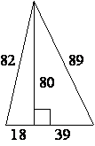 Р**ис. 2.** 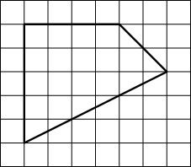

1. Площадь одной клетки равна 1. Найдите площадь фигуры, изображённой на рисунке № 2.
2. Основания равнобедренной трапеции равны 10 и 22, а её боковые стороны равны 10. Найдите площадь трапеции.
3. Сторона ромба равна 18, а расстояние от центра ромба до неё равно 5. Найдите площадь ромба.
4. Периметр квадрата равен 104. Найдите площадь квадрата.

**Сканы проверочных работ прислать (последний срок 06.06.)**

**преподавателю математики Бизяевой Л.Н. на эл.почту** [**l.n-biz@mail.ru**](mailto:l.n-biz@mail.ru)

**Не забудьте написать свою фамилию**